人工智慧運用於醫療 Hw3報告

Q56101052 蕭暉樺

依循助教上課的方式，直接在google colab上實作。本次實驗修改的部分則是Pretrain model的地方，一開始的所使用的模型的performance並沒有很好，其原因我個人推測有可能是資料量不夠多，在網路上有一些已訓練好的model weight，其中我挑選的是facebook ai research 所釋出的fast-text，它的vocabulary_size達到2000000個，數量遠比原來的多，結果也算是有大幅的提升。F1-Score可達到0.602519。

後續再修改一下訓練時的參數，將Algorithm 對L1與L2正規化的c1,c2改成0.05，且max iteration改成500去試試，F1-Score是有些微的提升，但效果看起來並沒有那麼明顯。可能還有其他方法能夠提升更多的準確度，例如再去更改整個訓練模型的架構或特徵，但由於時間上的關係並沒有再多做這些實驗。下面就先放上我的結果：

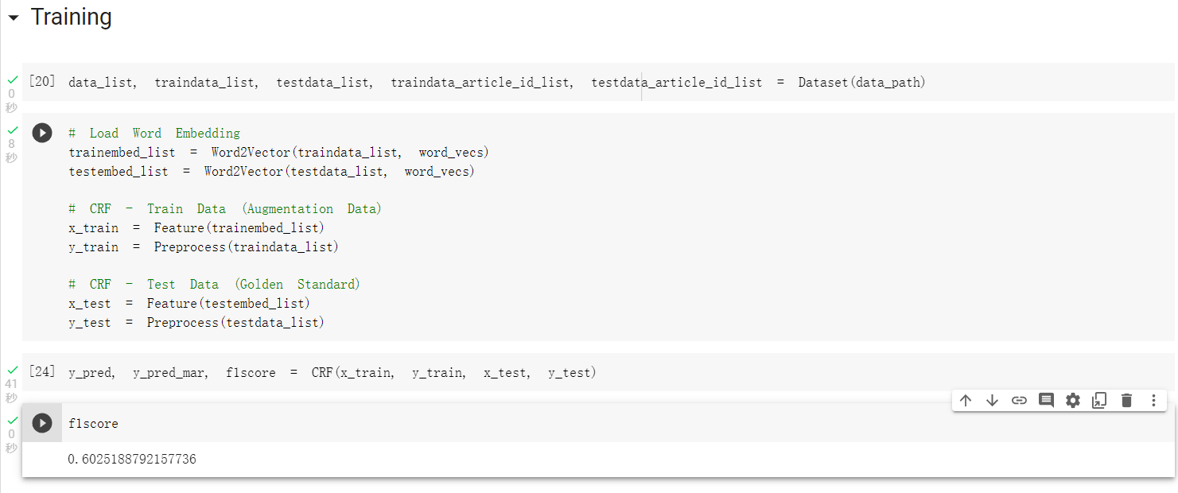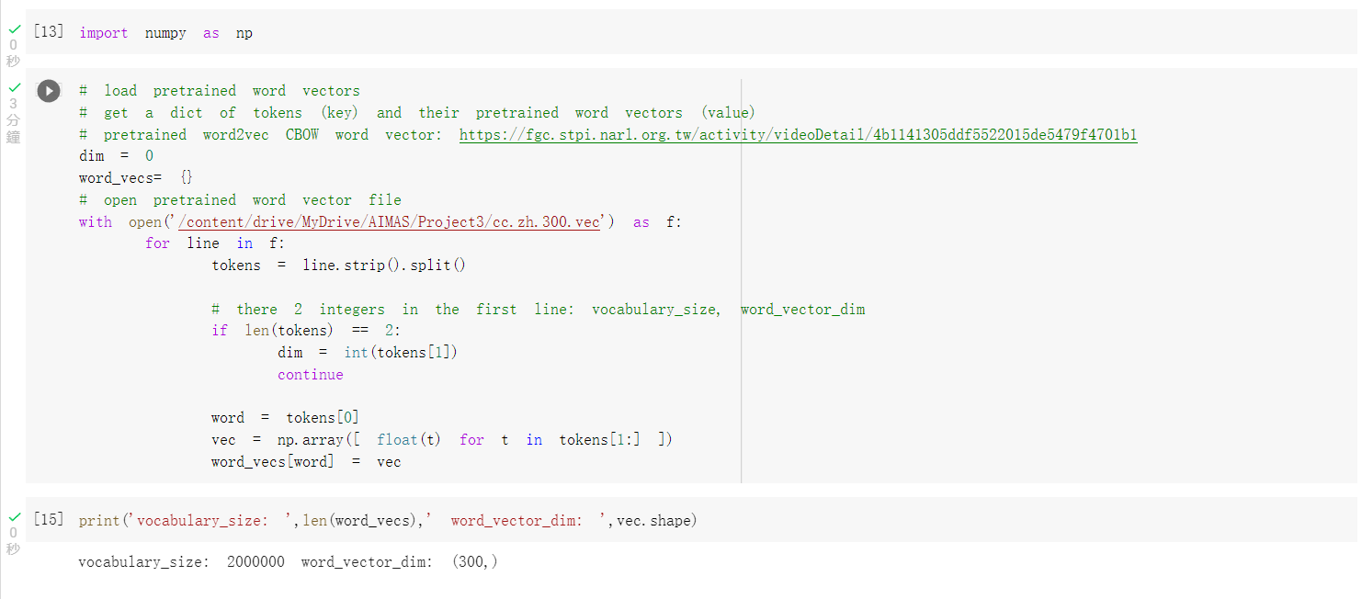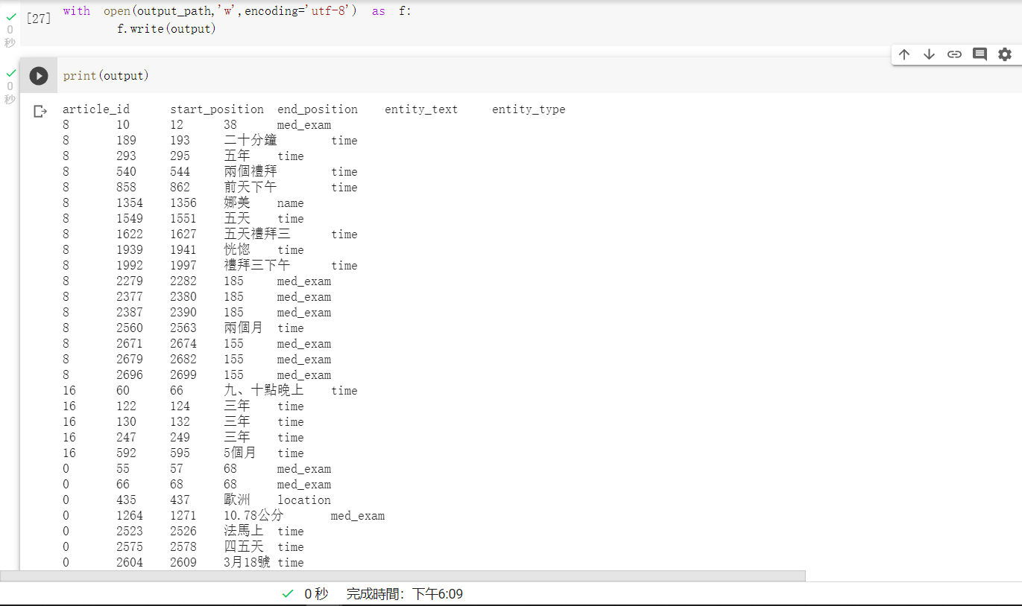

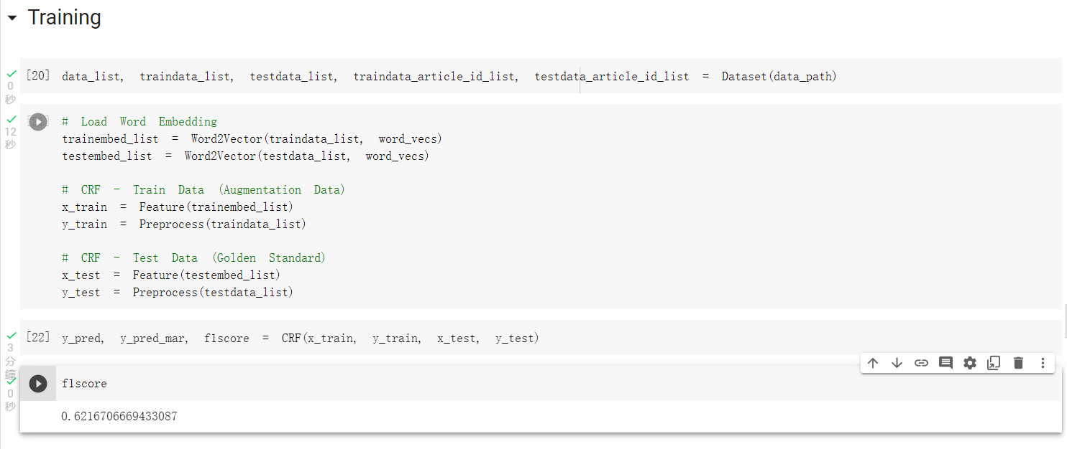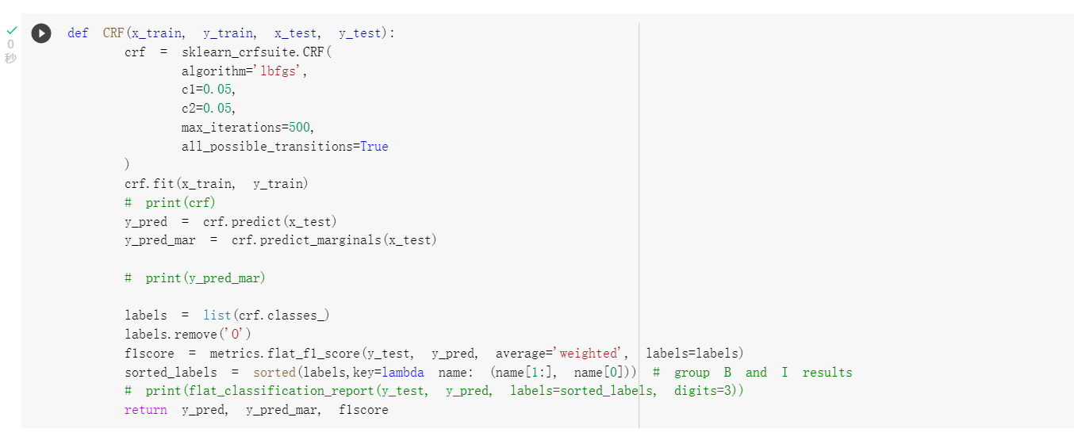

程式運行部分，因為我是使用colab來跑，code是直接從colab上改完後直接從colab上複製下來，放在資料夾中，醫方面排版上或許會有點混亂，一方面這個code是無法直接執行的，如果需要runs要複製到colab上跑，原本要再附上fast-text的權重，但因為壓縮後檔案還是太大，所以要麻煩你們到<https://fasttext.cc/docs/en/crawl-vectors.html>載一下中文的權重。一張含有 桌 的圖片
